**Сильные, быстрые, ловкие**

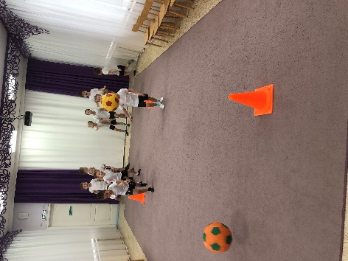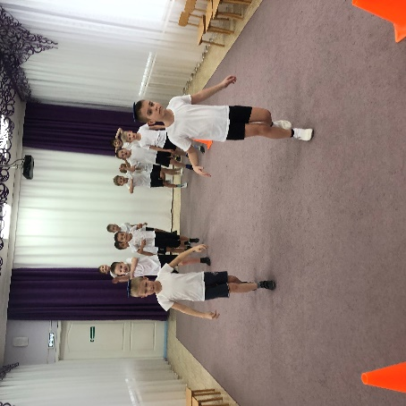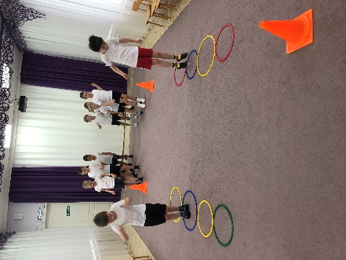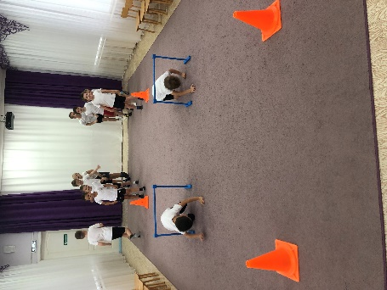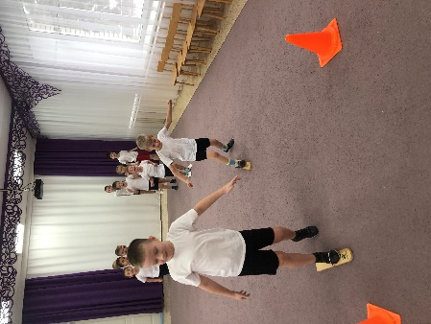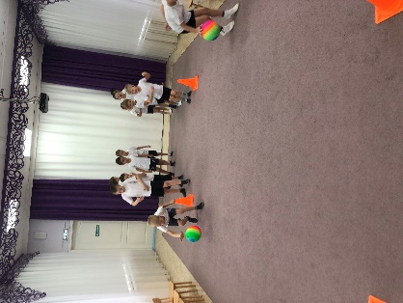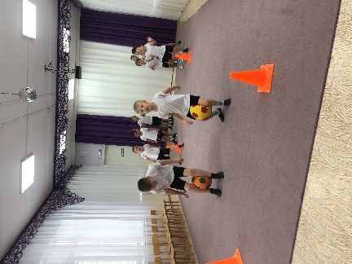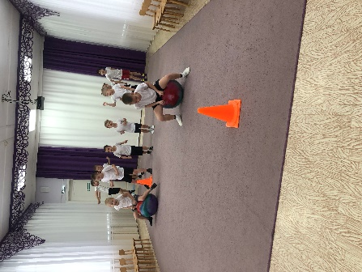На улице метель. Влажно. Ветер. А у нас в спортивном зале настоящая жара. Вот такие веселые соревнования прошли в подготовительной группе №1. Было весело, задорно, немного шумно, но много позитива! Обе команды старались вырвать победу. Сначала счет 1:3, потом 2:4. Во второй половине состязаний команда, которая проигрывала, сконцентрировалась, собралась и вывела свою команду вперед – счет 5:4. И последний конкурс – он решающий. Зато самый любимый – прыжки на фитболе. Счет равный. Команды счастливы, довольны. Возвращаемся в группу и обсуждаем соревнования. Кто-то был самым ловким в одном задании, кто-то в другом, но все ребята старались не подвести команду. Эмоции зашкаливают! Настроение -супер! Ждем следующей встречи.

**А во как это было!**